電源系統標準図
1
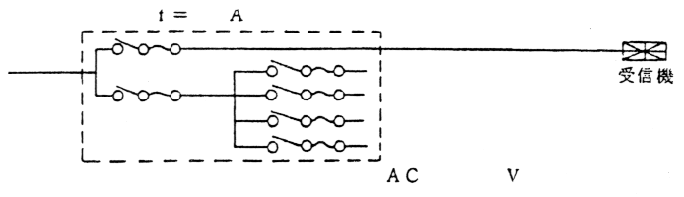
2
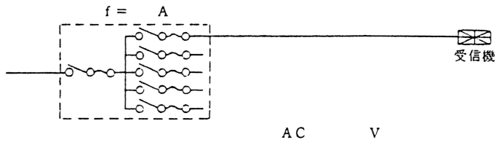
3
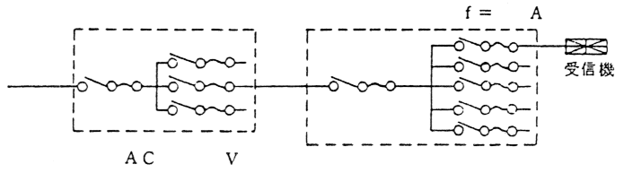
4
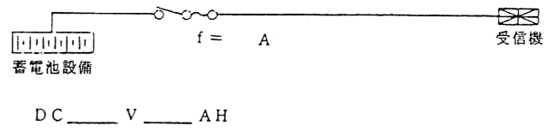
上記以外の場合
備考 １ この用紙の大きさは、日本産業規格Ａ４とすること。
２ 現場と一致する図記号を○印で囲み該当事項を記入すること。

